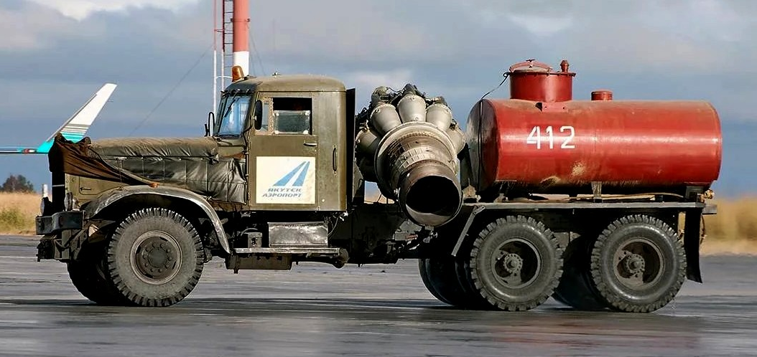
08-057 Аэродромная ветровая машина для удаления снега и гололеда струёй газа от ТРД ВК-1А/РД-45 на шасси ЯАЗ-221 6х4, раб. 14 м/сек, емк. для керосина 3-4 м3, ЯАЗ-М206А 180 лс, трансп. 45 км/час, мастерские аэропортов 1960-е г.

Газоструйные снегоочистители предназначены для очистки аэродромов от снега и гололедицы тепловым воздействием газовой струи. Характеризуются высокой производительностью и надежностью рабочего оборудования, большой дальностью отбрасывания снега. Эксплуатационная производительность аэродромного газоструйного снегоочистителя, оборудованного газотурбинным двигателем, в 15-18 раз превышает производительность плужно-щеточного в аналогичных условиях работы. К основным недостаткам газоструйных снегоочистителей относятся повышенный уровень звукового давления (до 110-120 дБ) и большая удельная энергоемкость рабочего процесса (примерно в 2 раза выше), чем у механических снегоочистителей. Поэтому газоструйную снегоочистку применяют преимущественно в технологических процессах, требующих высокого темпа уборки.
Большое распространение такие машины получили в аэропортах гражданской авиации. В качестве базового шасси таких машин преимущество применяются тягачи типа КрАЗ, обладающие большой грузоподъемностью, массой и устойчивостью. В качестве рабочего оборудования на такие машины устанавливаются авиационные двигатели, отработавшие свой летный ресурс. Благодаря большой массе и устойчивости базовой машины реактивная тяга авиадвигателя мало сказывается на ее маневренных свойствах. Силами аэропортов изготовлено довольно большое количество тепловых и ветровых машин, выполненных по различным конструктивным схемам с использованием разнообразных базовых шасси и авиадвигателей.
Апробированы машины с авиадвигателями ВК-1, РД-45, М-701, АИ-20, РД-ЗМ, Д-20П и накоплен большой опыт по их эксплуатации, позволяющий определить наиболее рациональные схемы машин с учетом эффективности работы, простоты изготовления, доступности использования авиадвигателей и базовых шасси.
Очень удачной является компоновочная схема машины ТМ-255, разработанная в аэропорту Домодедово. Эта машина, выполненная на шасси КРАЗ-255, имеет в качестве рабочего оборудования авиадвигатель ВК-1, установленный спереди автомобиля.
При изготовлении ветровых машин наибольшее распространение получила компоновочная схема известной машины ВМ-63. Газоструйная машина ВМ-63 смонтирована на шасси автомобилей ЯАЗ-221, КрАЗ-221 или 258 и КрАЗ-255 конструктивно состоит из авиадвигателя ВК-1А (РД-45), топливной емкости на 3-4 м3 (керосин), системы запуска и нормальной работы авиадвигателя. Авиадвигатель наклонен к горизонту под углом 15 градусов, расположен на подрамнике автомобиля, устанавливаемом вместо грузовой платформы для безопасности отделен от кабины водителя бронированным экраном. Струя горячего воздуха направляется под углом 80-90 градусов к продольной оси базовой машины. В кабине автомобиля дополнительно установлены органы управления и приборы контроля работы двигателя, рация, углекислотный баллон, противопожарная система. ВМ-63 позволяет вести очистку покрытий на скоростях передвижений 11-14 м/с при ширине захвата до 40 м.

Интересный эксперимент с этой машиной описывает уважаемый исследователь истории нашего автомобилестроения М. Соколов в книге «Ярославские большегрузные автомобили. Т. 2, Барнаул 2016.
«И, наконец, третьей из известных на сегодня пожарных машин на шасси последних ЯАЗов был, переоборудованный по-видимому дважды, алтайский экземпляр № 63-51 алк. Изначально это был скорее всего тягач ЯАЗ-221, на что прямо указывают его короткая база и передняя выхлопная труба, а косвенно - эмблема «Аэрофлота» на дверцах и 2-цветные
полоски на бампере. Ведь на аэродромах чаще всего применялись именно такие тягачи с характерными полосатыми бамперами, а вот самосвалов (2-й вариант с короткой базой) там не было, как говориться, и в помине. Ну а на тот факт, что изображенный на фото вид не являлся для машины изначальным, указывают кустарно установленная топливная цистерна гораздо меньшего объема (порядка 4000 л), нежели можно было использовать для такого шасси, и реактивный двигатель (РД), смонтированный перпендикулярно продольной оси машины. Промышленных установок именно такого типа в СССР в то время не выпускали. Вероятнее всего этот тягач поменял профессию после аварии, о чем свидетельствует его деформированная в передней части рама. В результате машину стали применять в качестве снегоочистителя для взлетных полос Барнаульского аэропорта.
Ну а запечатленным на этих фото автомобилю повезло оказаться потому, что именно его решено было использовать в качестве импровизированного автомобиля газо-водяного тушения (АГВТ) на испытаниях, проведенных в конце 1960-х г. УПО Алтайского края совместно с техслужбой аэропорта. Такой тип пожарной техники в то время только-только стал появляться на вооружении отечественных пожарных. Его назначением было тушение нефтепродуктов и иных веществ (которые невозможно было погасить обычными средствами) мелко распыленными частицами воды под большим давлением РД. Неудивительно, что первые такие машины появлялись на нефтепромыслах и предприятиях нефтехимической промышленности. Работы в этом направлении велись, в частности в соседнем Новосибирске. Так что заинтересованность пожарных здесь понятна. Основная же трудность при создании такой машины заключалась в том, чтобы раздобыть для нее комплектный и ходовой авиационный РД. Видимо поэтому алтайские пожарные и заручились помощью службы аэропорта, имевшей у себя такую технику. Заинтересованность же авиационной стороны в таком совместном проекте была обусловлена тем, что в итоге они могли получить свою машину для тушения разлитого по взлетной полосе авиационного топлива. В результате на время испытаний этот ЯАЗ еще раз сменить сферу деятельности, используясь в качестве аэродромного пожарного АГВТ. Машина применялась совместно со стандартными пожарными автоцистернами, подававшими к ней воду в трех рукавах, оканчивавшихся тремя пожарными стволами, зафиксированными у самого сопла РД так, что при их совместной работе «на выходе» получалась газо-водяная смесь, с огромной силой «выстреливавшая» в очаг возгорания. Испытания проводились в летний период на территории местного нефтехранилища.
Впрочем, о результатах этих испытаний история умалчивает. Скорее всего они оказались неудовлетворительными. Кустарно выполненная установка обладала многими изъянами, в частности - изменение угла действия РД по горизонтали могло осуществляться только поворотом всей машины, а ее подвижность в целом была резко ограничена теми самыми рукавами подававшимися с других машин. По сути, с таким запасом воды и ограниченной подвижностью установка могла подавлять лишь один локальный очаг небольшой площади. Так или иначе, но в данном случае дальше экспериментов дело не пошло, и о дальнейшей судьбе этого любопытного образца на базе одного из последних ЯАЗов больше ничего не известно.»

